МІНІСТЕРСТВО ОСВІТИ ТА НАУКИ УКРАЇНИ

НАЦІОНАЛЬНИЙ ТЕХНІЧНИЙ УНІВЕРСИТЕТ УКРАЇНИ

«КИЇВСЬКИЙ ПОЛІТЕХНІЧНИЙ ІНСТИТУТ»

ФАКУЛЬТЕТ ІНФОРМАТИКИ ТА ОБЧИСЛЮВАЛЬНОЇ ТЕХНІКИ

КАФЕДРА ОБЧИСЛЮВАЛЬНОЇ ТЕХНІКИ

Лабораторна робота №4

з дисципліни «Комп'ютерна електроніка»

Виконали:

студенти гр.ІО-33

бригада №11

Ларіна Ірина

Шуркіна Анастасія

Перевірив:

Виноградов Ю. М.

Київ 2015

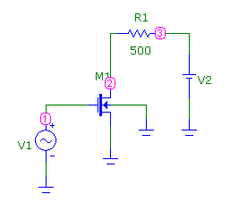***Схема з загальним джерелом:***

Стоко-затворна характеристика

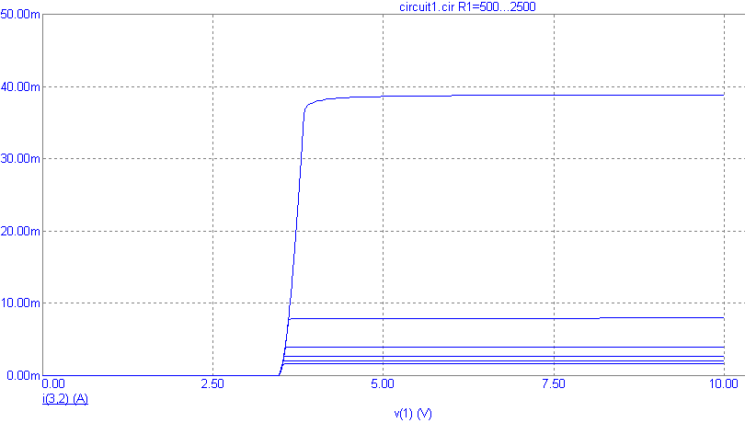

Передатна характеристика по напрузі

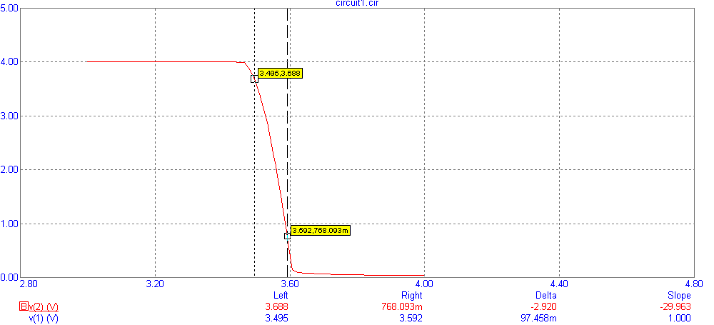

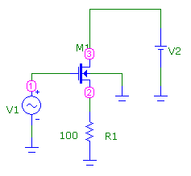***Схема з загальним стоком:***

Передатна характеристика по напрузі

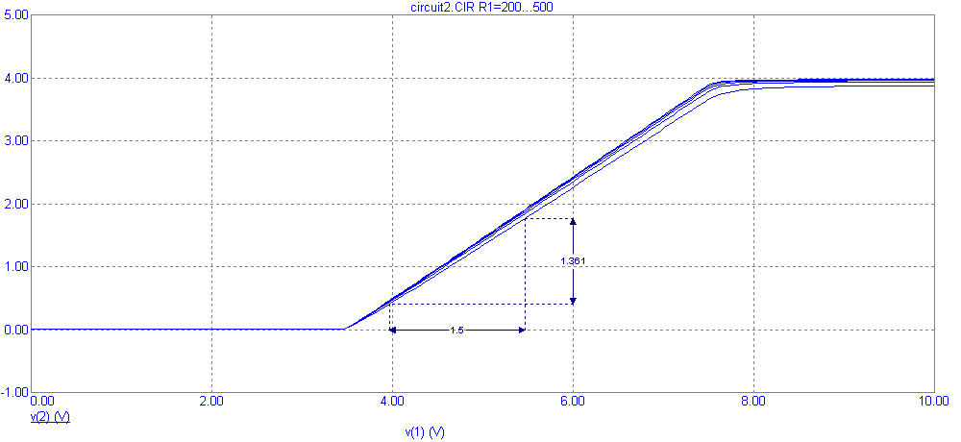

Вихідна характеристика

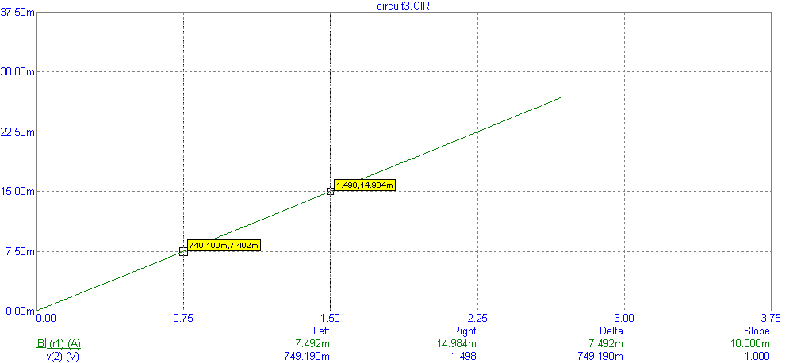

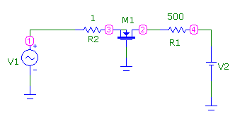***Схема з загальним затвором:***

Вхідная характеристика

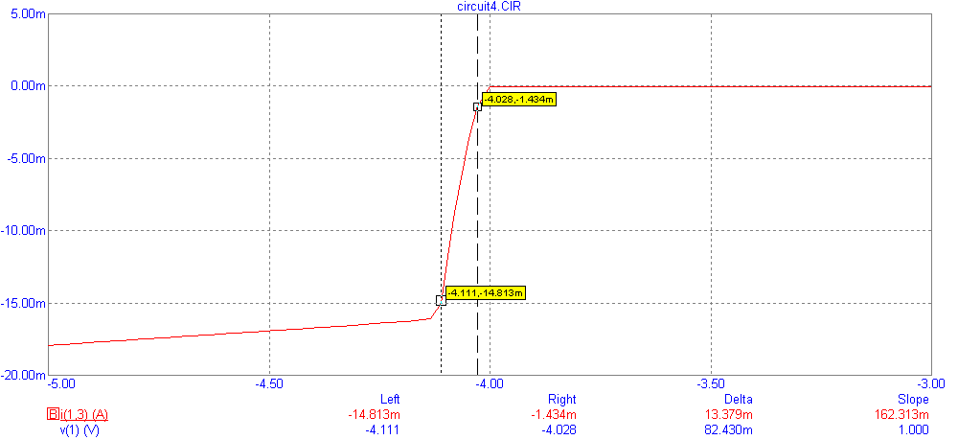

Передатна характеристика по напрузі

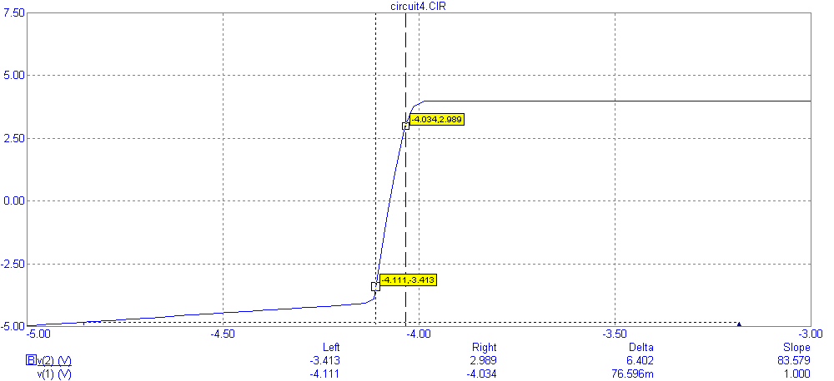

***Висновок:*** На практиці найчастіше використовується схема з ЗД, аналогічна схемі на біполярному транзисторі з ЗЕ. Каскад з загальним джерелом дає дуже велике посилення струму і потужності. Схема з ЗЗ аналогічна схемі з ЗБ. Вона не дає посилення струму, і тому посилення потужності в ній набагато менше, ніж в схемі з ЗД. Каскад ЗЗ наділений низьким вхідним опором, у зв’язку з чим він має обмежене практичне застосування.